Eltern-Kind Basteln

zum Thema „Vogel Gryff“ basteln wir einen Blätterkranz für den „Wilde Maa“!

Danach erzählt euch Gabriela die Geschichte vom Vogel Gryff von Daniel und Domo Löw.

Montag, 12. Januar von 15-16.30 Uhr

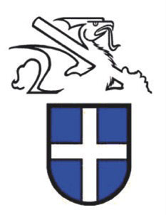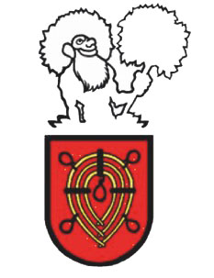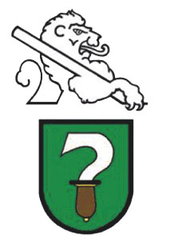
Kosten Mitglied Fr. 2.00
Kosten Nichtmitglied Fr. 5.00
Kleinere Kinder sollten von einer
Betreuungsperson unterstützt werden.

